
СОВЕТ ДЕПУТАТОВ муниципального образования Чёрноотрожский сельсовет Саракташского района оренбургской области
пятый созыв

Р Е Ш Е Н И Е
восьмого очередного заседания Совета депутатов
Чёрноотрожского сельсовета Саракташского района Оренбургской области пятого созыва

08.06.2026 с. Черный Отрог № 53

О реализации полномочий, возложенных Федеральным законом от 14.01.1993 № 4292-1 «Об увековечении памяти погибших при защите Отечества» на органы местного самоуправления

В соответствии с Федеральным законом от 20.03.2025 № 33-ФЗ «Об общих принципах организации местного самоуправления в единой системе публичной власти», руководствуясь Уставом муниципального образования Чёрноотрожский сельсовет Саракташского района Оренбургской области, заслушав и обсудив информацию о реализации полномочий, возложенных Федеральным законом от 14.01.1993 № 4292-1 «Об увековечении памяти погибших при защите Отечества» на органы местного самоуправления

Совет депутатов Чёрноотрожского сельсовета

РЕШИЛ:

1. Информацию о реализации полномочий, возложенных Федеральным законом от 14.01.1993 № 4292-1 «Об увековечении памяти погибших при защите Отечества» на органы местного самоуправления принять к сведению.
2. Рекомендовать администрации Чёрноотрожского сельсовета продолжить установку мемориальных знаков на воинских захоронения, а также проводить работу по содержанию в надлежащем санитарном состоянии воинские захоронения на сельских кладбищах.
3. Рекомендовать администрации Чёрноотрожского сельсовета проводить установку мемориальных досок погибшим участникам специальной военной операции рядом с обелисками участников Великой Отечественной войны в с. Черный Отрог, с. Студенцы, с. Изяк-Никитино, с. Аблязово, с. Никитино, ст. Черный Отрог, пос. Советский.
4. Контроль за исполнением настоящего решения возложить на постоянную комиссию по мандатным вопросам, вопросам местного самоуправления, законности, правопорядка, казачества, работе с общественными и религиозными объединениями, национальным вопросам и делам военнослужащих (Рудаков В.А.).
5. Настоящее решение вступает в силу со дня его подписания и подлежит размещению на официальном сайте муниципального образования Чёрноотрожский сельсовет Саракташского района Оренбургской области.

Председатель Совета депутатов сельсовета Г.Х. Валитов

Разослано: депутатам, постоянной комиссии, прокуратуре района, в дело официальный сайт.

Приложение
к решению Совета депутатов
Чёрноотрожского сельсовета
Саракташского района Оренбургской области
от 08.06.2026 № 53

Информация
о реализации полномочий, возложенных Федеральным законом от 14.01.1993 № 4292-1 «Об увековечении памяти погибших при защите Отечества» на органы местного самоуправления

Постановлением администрации Саракташского района от 20.02.2026 № 168-п утверждено Положение «Об увековечении памяти погибших (умерших) уроженцев муниципального образования Саракташский район Оренбургской области и постоянно проживавших на территории муниципального образования Саракташский район Оренбургской области на дату гибели (смерти) в ходе специальной военной операции на территориях Украины, Донецкой народной республики и Луганской народной республики с 24 февраля 2022 года, на территориях Запорожской и Херсонской областей».
Данное положение разработано для систематизации и регулирования процесса увековечения памяти погибших (умерших) уроженцев и проживавших на территории района участников специальной военной операции.
Основные формы увековечения памяти:
- Создание и ведение Книг Памяти.
- Присвоение имен погибших улицам и площадям, установка памятных знаков.
- Создание уголков воинской доблести, музеев славы и выставок.
- Установка мемориальных досок и арт-объектов.
- Публикации в СМИ и интернете о подвигах погибших.
- Проведение военно-патриотических мероприятий.
Критерии для установки мемориальных знаков:
- Наличие документально подтвержденных сведений о героизме и мужестве погибших.
- Рассмотрение вопроса об установке мемориальных знаков возможно не ранее чем через 6 месяцев и не позднее 5 лет после окончания операции, за исключением лиц, удостоенных звания Героя Российской Федерации или награжденных орденом Мужества.
Порядок подачи ходатайств:
- Инициаторами могут выступать органы власти, общественные объединения, трудовые коллективы и физические лица.
- Необходимо предоставить письменное ходатайство, историческую справку, копии документов, подтверждающих заслуги, и обязательство о финансировании работ.
Положение направлено на сохранение памяти о героях, отдавших свои жизни за Родину, и способствует патриотическому воспитанию молодежи, формируя уважение к истории и подвигам предков.
На сегодняшний день в Чёрноотрожском сельсовете 22 погибших участника специальной военной операции и 1 участник умер после демобилизации от последствий ранений.
Количество воинских захоронений, расположенных на территории сельсовета составляет – 23, из них 1 - ВОВ, 22 – СВО (Бисалиев С.А. – захоронен на кладбище с. Балакалка).
На каждого погибшего участника специальной военной операции оформляется паспорт захоронения. Оригиналы оформленных 10 паспортов воинских захоронений направлены в Департамент Министерства обороны Российской Федерации по увековечению памяти погибших при защите Отечества для постановки на централизованный учет и внесение учетных данных в Единый реестр воинских захоронений.
Также паспорта захоронений отправляются в государственную информационную систему «Память народа». Согласно информации Минобороны России, размещение в ГИС «Память народа» паспортов воинских захоронений военнослужащих, погибших в ходе специальной военной операции на Украине, до её завершения не планируется.
12 паспортов воинских захоронений - в стадии оформления.
Ведется и обновляется по мере необходимости сводный по району реестр воинских захоронений периода Великой Отечественной войны и последующих военных действий с участием РФ, в котором каждому захоронению присваивается государственный учетный номер в соответствии с административно-территориальным делением и Общероссийским классификатором стран мира. Воинские захоронения подлежат государственной охране. За причинение вреда в соответствии с законодательством Российской Федерации предусмотрена уголовная и административная ответственность.
На каждое воинское захоронение устанавливается мемориальный знак. На мемориальном знаке нанесен логотип воинского захоронения, размещена информация о погибшем воине – фамилия, имя, отчество, годы жизни, место боевого действия, имеющиеся награды и другая информация. На сегодняшний день установлены мемориальные знаки на 10 воинских захоронениях, 10 мемориальных знаков в июне 2026 года будут установлены, и 2 знака находятся в стадии изготовления. С членами семей погибших участников специальной военной операции проводится работа по установке мемориальных знаков в едином комплексе при обустройстве памятников. Также на каждое воинское захоронение устанавливается флаг Российской Федерации и меняется по мере изношенности (два раза в год).

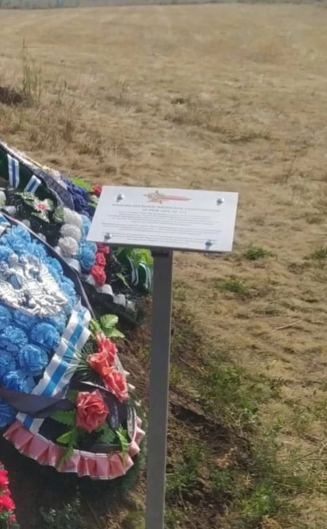
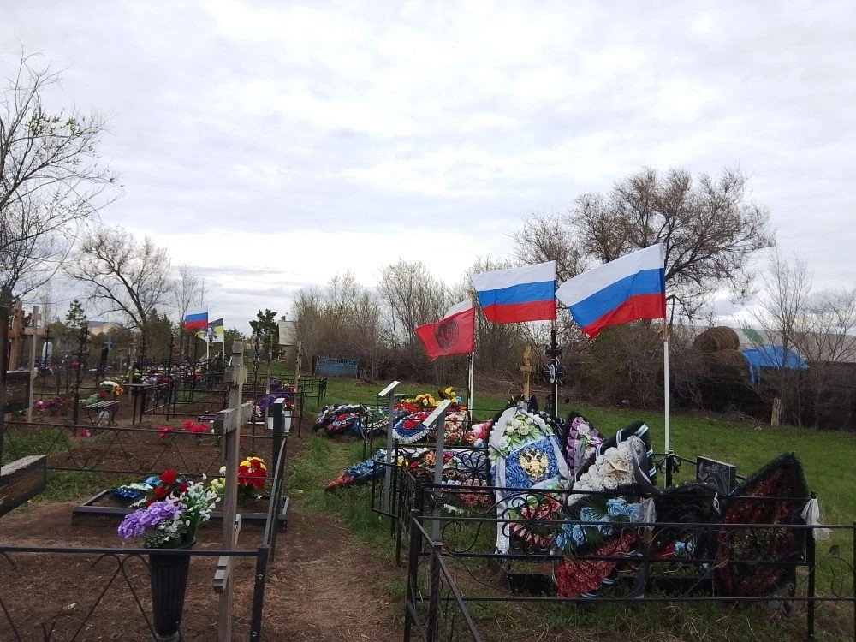

Имена четырех участников специальной военной операции увековечены на памятнике воинам – интернационалистам в сквере п. Саракташ: Шамсутдинов Р.Ф, Макаев Р. Х, Насаев А.Г, Колбеков А.Б.

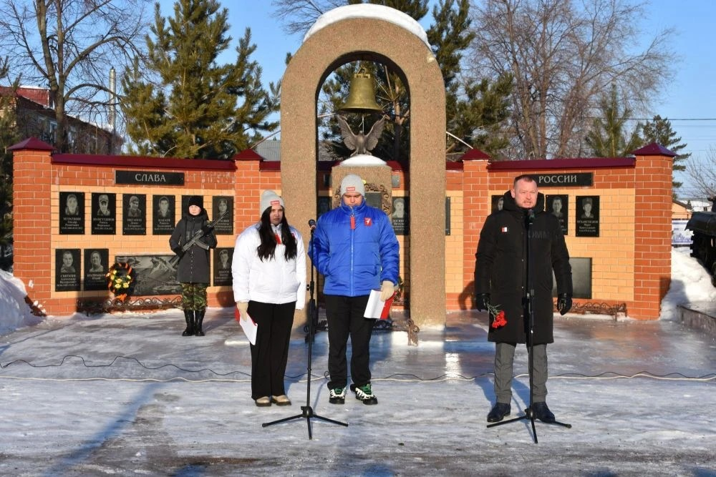

3 мемориальные доски погибшим участникам специальной военной операции размещены на фасадах школ сельсовета: в с. Никитино – Макаеву Р.Х, в с. Чёрный Отрог – Шамсутдинову Р.Ф, в школе - интернат с. Чёрный Отрог – Ефремову А.А.

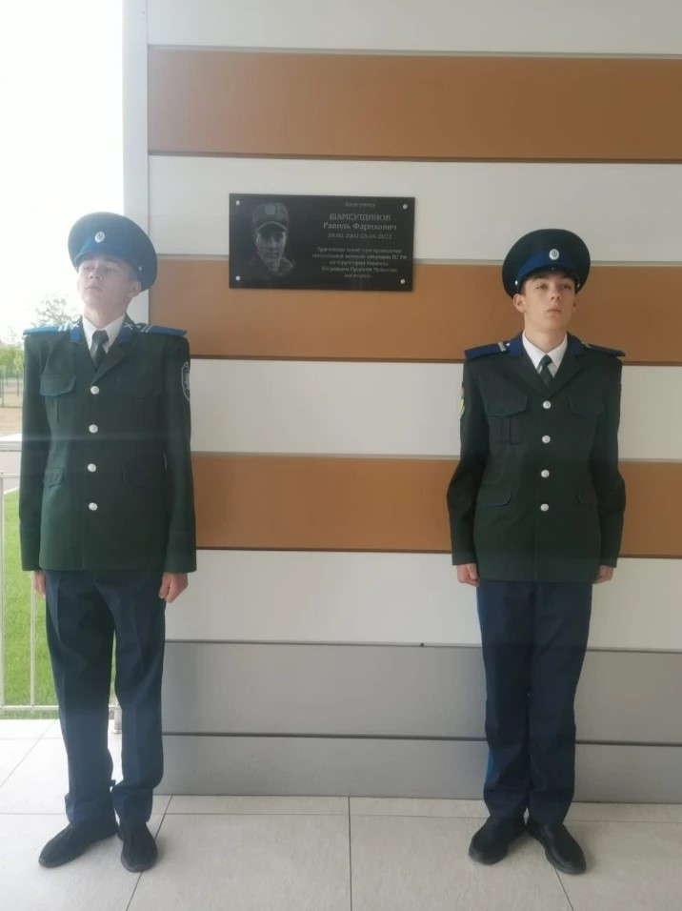
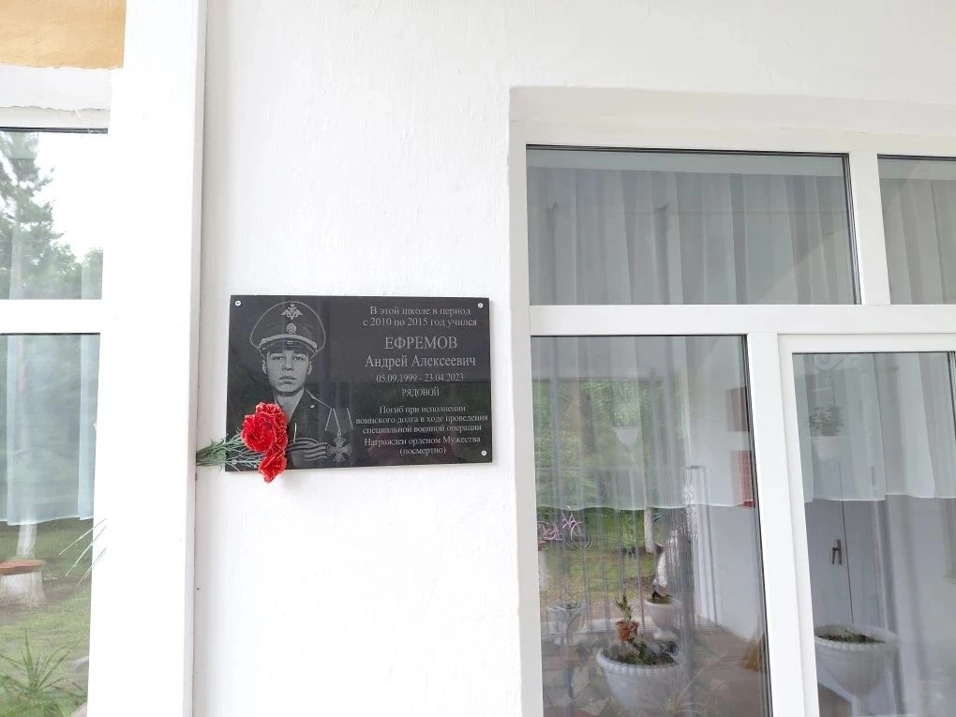
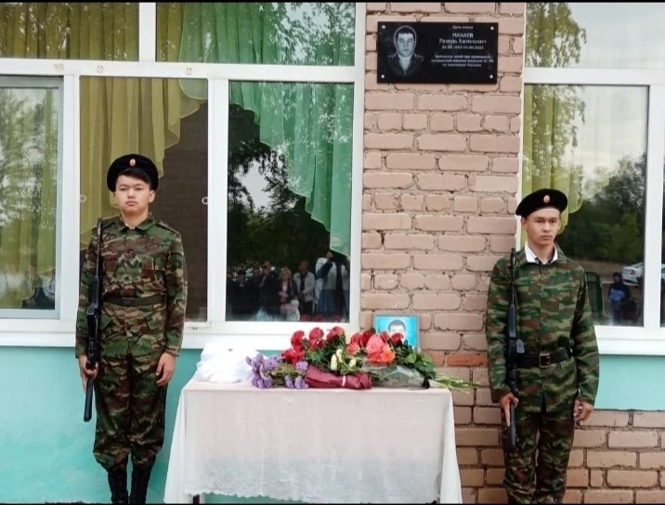

В школе с. Никитино открыта парта героя – Макаева Р.Х.

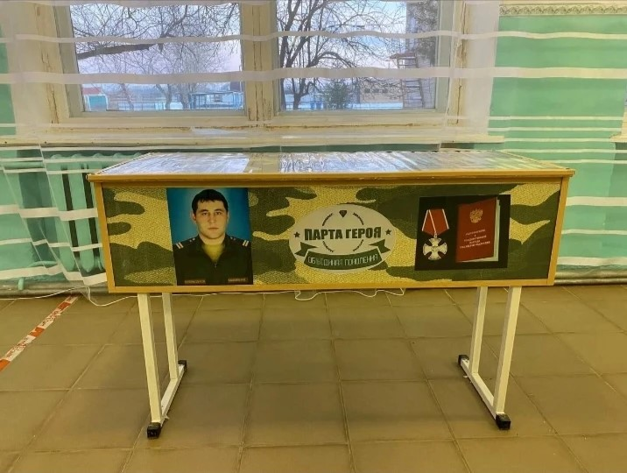

Рядом с обелисками участникам Великой Отечественной войны открыты мемориальные доски в п. Советский – Колбекову А.Б, в с. Аблязово - Насаеву А.Г, Шамсутдинову Р.Ф, Бурханову А.Н.

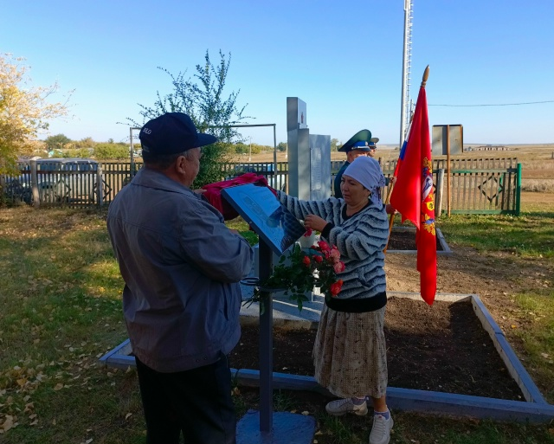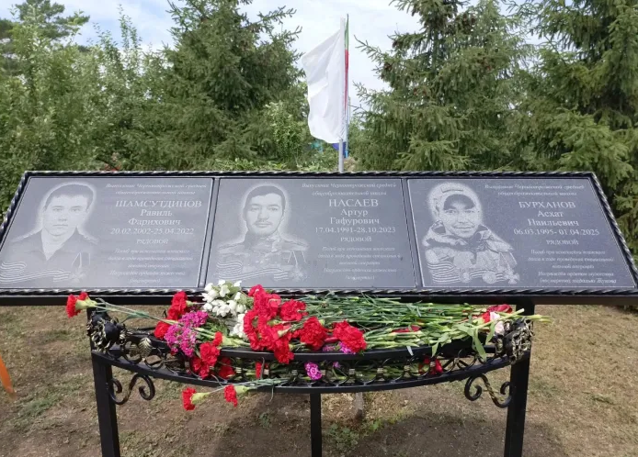

14 мая 2026 года на территории средней школы с. Никитино разбит яблоневый сад «Яблоня памяти», посвящённый памяти 21 погибшего участника специальной военной операции и героя Великой Отечественной войны, командира 313-го кавалерийского полка 112-й Башкирской кавалерийской дивизии Гарифа Макаева. В посадке аллеи памяти участвовали родные погибших бойцов.
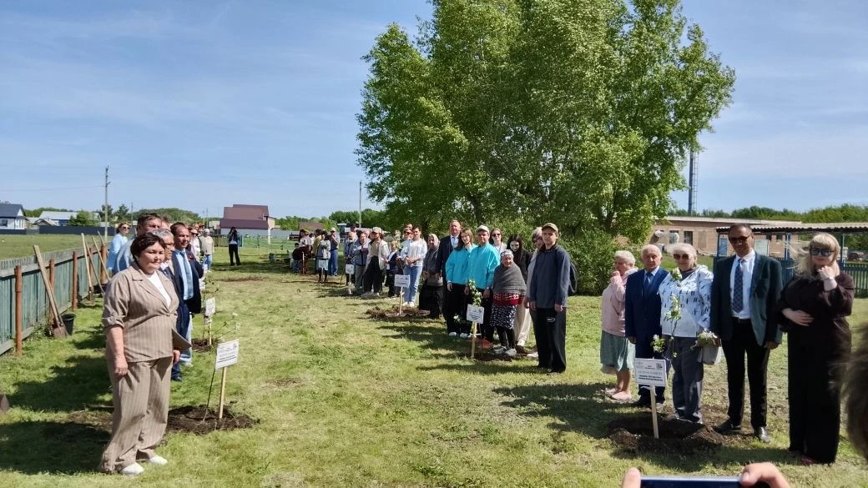

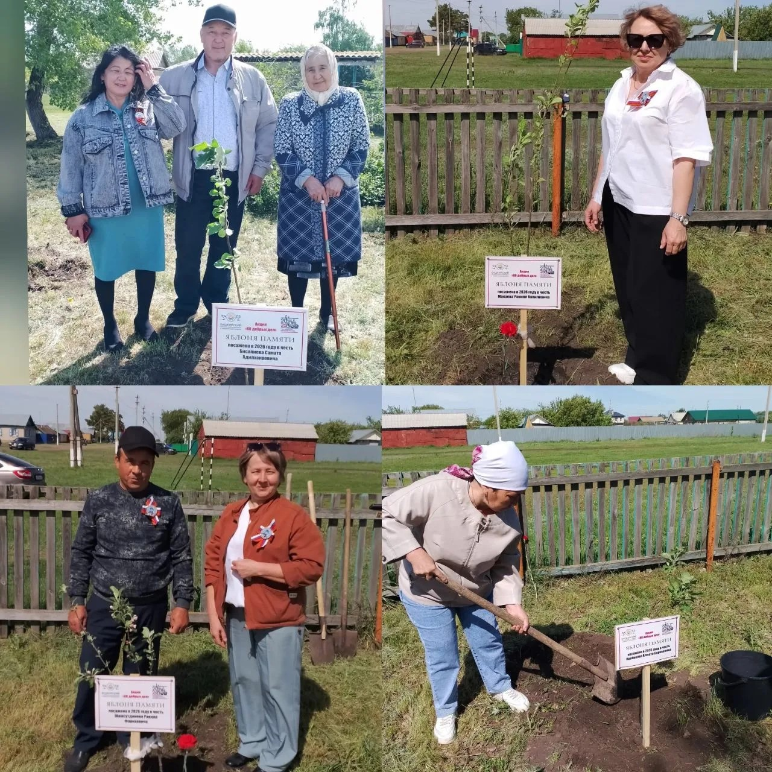

16 мая 2026 года в с. Чёрный Отрог на стадионе «Колосок» прошёл открытый областной турнир по смешанным единоборствам, посвящённый памяти погибшим воинам-участникам СВО, собравший более 200 спортсменов из Оренбуржья и Башкортостана. На спортивном мероприятии присутствовали родные погибших участников СВО, проживавших в Чёрноотрожском сельсовета. На стадионе был установлен баннер с фотографиями и именами погибших участников СВО.

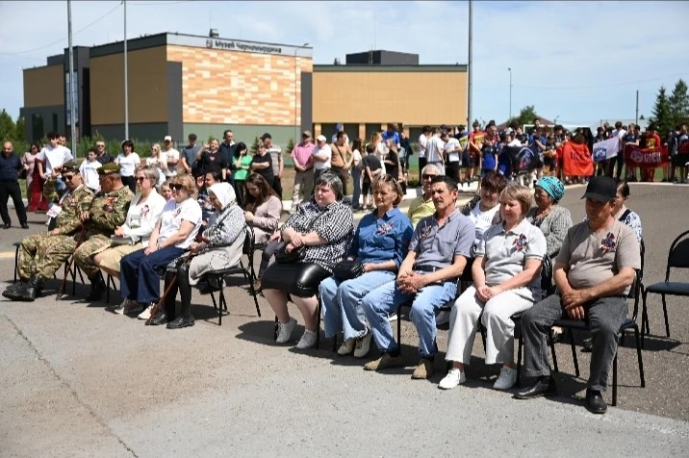


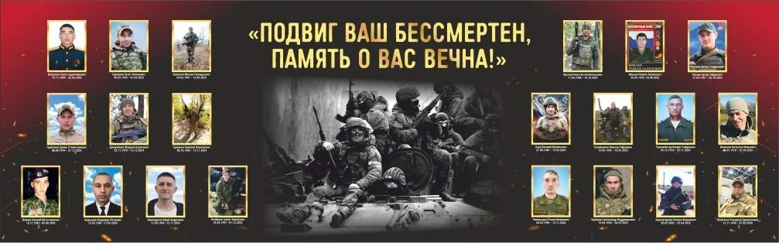

3 мая 2024 года районной комиссией по увековечению памяти выдающихся граждан и значимых событий принято протокольное решение приостановить установку мемориальных досок в память о военнослужащих, погибших в ходе специальной военной операции, на зданиях образовательных учреждениях района до полного завершения специальной военной операции и рекомендовано главам сельских поселений района совместно с активом муниципального образования, родными погибших военнослужащих определить места для открытия аллеи памяти.
Планируется установка мемориальных досок рядом с обелисками участникам Великой Отечественной войне в с. Никитино – 3, с. Изяк-Никитино - 1, п. Советский – 2 (всего три, один установлен), ст. Чёрный Отрог - 3, с. Студенцы – 4, с. Чёрный Отрог - 5.
Продолжается работа по сбору информации о погибших участниках специальной военной операции. Данные сведения будут размещены в электронной Книге Памяти Оренбургской области уполномоченным органом - Министерством региональной политики области.

